Тема недели на период с 18-22 мая 2020г. "Разноцветный май"(продолжение)
Родителям рекомендуется.
Тема: «Разноцветный май» (повторение)
Цель: расширять знания детей о времени года – весна; иметь представления о ранней. середине, поздней весне; уметь различать и характеризовать приметы поздней весны; расширять представления о явлениях живой и неживой природы; уметь в ответах, рассказах использовать уже имеющиеся знания в различных образовательных областях. воспитывать эстетическое отношение к природному миру.
Утренняя гимнастика «Репка» (ниже прикладывается) – в течении недели
Методическая литература: Книга: Т.Ю.Бардышева, Е.Н.Моносова – «Тетрадь логопедических занятий» (беседы, ситуативный разговор, рассматривание иллюстраций), Н.Э. Теремкова – «Логопедические альбомы» (тематические), Узорова О.В., Нефедова Е.А., «350 упражнений для подготовки детей к школе», Н.С.Жукова – Букварь , а также иллюстративный материал о родной природе поздней весной, книги худ. литературы, энциклопедии (которые есть дома) по данной теме
Стихи про месяц май

В мае мир глядится новым:  Небо в цвете васильковом,  Переполнились пруды,  Заневестились сады.  Зайцы после зимней стужи  Вербе хвостики отдали,  Белый хвостик им не нужен  — Зайцы серенькими стали!  Все цветет… и нет ответа:  Где весна, а где тут лето!?  Автор: Садовский М. | Теперь в ветвях берёзы  Поют и соловьи,  В лугах поют стрекозы,  В полях поют ручьи.  И много, в небе рея,  Поёт пернатых стай  – Всех месяцев звончее  Весёлый месяц май!  Автор: Толстой А
Я пройдусь по лесам,  Много птичек есть там  Все порхают, поют,  Гнёзда тёплые вьют.  Побываю в лесу,  Там я пчёлок найду:  И шумят, и жужжат,  И работать спешат.  Я пройдусь по лугам.  Мотылёчки есть там;  Как красивы они  В эти майские дни.  Автор: А.Майков  Месяц май цветет и греет,  Над полями ветер веет,  Белый ландыш расцветает,  Мотылек над ним летает.  Полосата, весела  Первый мед несет пчела,  Шелестят травой луга  И крутые берега.  На деревьях зреют почки,  Пробиваются листочки.  Вылупляются птенцы,  Лета жаркого гонцы.  Мать-и-мачеха желтеет,  Заяц рожь на поле сеет.  Глухо рыкнул первый гром  И рассыпался дождем.  Автор И.Гурина | Май летит, май не спит,  Он играет, он танцует!  Если выглянешь в окно,  В обе щёки поцелует!  Он всегда зовёт гулять,  Даже ночью, даже в дождь,  И не скажешь маю: «Нет».  Обязательно пойдёшь!  Потому что ждём его  Целый год, целый год!  Он в зелёной бороде  Одуванчик принесёт!  Автор: С.Русановская  Май колдует. Май играет  Тёплым солнечным лучом,  В одуванчик превращая  Или в зайчика ещё.  Вальс на радуге исполнит.  Молний блещут спецэффекты.  Барабаном гром напомнит.  Ну а дождь аплодисменты.  На концертах многолюдно:  Чайки, ласточки, грачи.  Разрезвился месяц юный.  Так душа его звучит.  Я.Перевозникова
Тёплый дождик пробежал -  Звонкий и весёлый.  Весь умытый, засверкал  Город, словно новый.  За далёкими холмами,  Убегая за луга,  Разукрасила цветами  Небо радуга-дуга.  Белым снегом лепестки  С вишни опадают,  И под нею малыши  Весело играют.  В синем небе целый день  Солнца каравай,  А в саду цветёт сирень.  Это - месяц май!  А.Валевский | Месяц Май - садов цветение,  Ветерков переплетение,  В чаще леса пенье птиц,  Грохот грома, блеск зарниц!  В небесах ручьём чудесным  Льётся жаворонка песня,  Воспевая милый край  И цветущий месяц Май!  Г.Пунтусова  Как мой садик свеж и зелен!  Распустилась в нем сирень;  От черемухи душистой  И от лип кудрявых тень…  … И весь день в траве высокой  Лежа, слушать бы я рад,  Как заботливые пчелы  Вкруг черемухи жужжат.  Автор: А.Плещеев
Ах, какое время года  Вновь пришло в родимый край,  Заждалась тебя природа,  Тёплый месяц, светлый май.  Май на краски не скупится:  Снег садов и синь небес,  Одуванчик золотится,  Зеленеют луг и лес.  Прилетели с юга птицы,  Даже поздние - стрижи.  Соловьи, дрозды, синицы  Распевают для души.  В поле трактор землю пашет,  Словно зверь мотор ревёт,  Вам любой крестьянин скажет -  День весенний кормит год.  В мае празднует победу  Вся огромная страна,  В праздник прадеды и деды  Надевают ордена.  Прозвенит звонок последний  В школе для выпускника,  Радость в этот день весенний  И светла, и чуть горька.  Вот тепла мы и дождались,  Жизнь повсюду бьёт ключом,  Нам об этом лишь мечталось  В лютый холод зимним днём.  В.Пузырёв | Залит солнцем майский двор!  Красят стены и забор.  Всюду птичек пение…  Радуги цветение!  В белой шляпе у крыльца  Дед сажает деревца,  Жжёт сухой валежник.  Дед наш как подснежник!  Возле деда рыжий кот  Важно ходит взад-вперёд.  И коту не спится -  Ходит, золотится!  Снова сказку дарит май,  С братом нас поди поймай!  Мы герои сказки,  Оба в свежей краске!  И довольные собой,  Мы летим по мостовой -  Майские гулёны,  Жёлтый и зелёный!  Как в коробке леденцы!  Дед сказал: - Вот сорванцы!  А.Головин
ВОПРОСЫ К СТИХАМ

- Какого цвета небо? (Васильковое, синее)
- Какие насекомые встречаются в стихах? (Пчёлы, стрекозы, мотыльки)
- Как поэты называют май? (Весёлый, звонкий, тёплый, светлый)
- Назови признаки мая в стиха? (Зреют почки, пробиваются листочки, птицы вьют гнёзда, распускаются цветы, вылупляются птенцы, гремит гром, тёплый дождь, сверкают молнии, радуга, цветут сады, зеленеет луг и лес
- Какие деревья и кустарники цветут в стихах про май? (Сирень, липа, черёмуха, вишни)
- Какие цветы чаще есть в стихах? (Одуванчик, ландыш, мать-и-мачеха)
- Какие птицы в стихах у поэтов? (Соловей, жаворонок, чайки, ласточки, грачи, стрижи, дрозды, синицы)
- Кто у поэтов кроме птиц ещё поёт? (Ручьи),
- Что сделал гром в стиха? (Рыкнул, гремит барабаном, грохочет)
- Что делает май в стихах? (Играет, колдует, цветёт, греет, летит, игрет, танцует, зовёт гулять)

Познакомить детей с пословицами про май:

Цель: Познакомить плотнее с жизнью в мае посредством пословиц и поговорок, дать понять детям, что пословицы и поговорки очень чётко отражают представления людей о природе, погоде и различных событиях.

Пришел май — только успевай да не зевай.
Май леса принаряжает, лето в гости ожидает.
Майский мороз не выдавит слёз.
Дождь в мае хлеба поднимает.
Апрель с водою, май с травою.
В мае два холода: когда черемуха
цветет и когда дуб распускается.

Загадки про месяц май

Зеленеет даль полей,  запевает соловей.  В белый цвет оделся сад,  пчелы первые летят.  Гром грохочет. Угадай,  Что за месяц это? (Май)  Это последний месяц весны,  Самый зелёный в году.  Трудятся все, не жалея спины:  На поле, на грядке, в саду.  Мы повторим про себя ещё раз,  Овощи в землю сажая —  На зиму будет хороший запас  Если потрудишься в ...(Мае)  В лапотках бежит малыш,  Ты шаги его услышь.  Он бежит, и все цветет,  Он смеется – все поет.  Спрятал счастье в лепестках  у сирени на кустах...  «Ландыш мой, благоухай!» —  Нам пропел веселый ...(Май)  Сад примерил белый цвет,  Соловей поет сонет,  В зелень приоделся край —  Нас теплом встречает ...(Май) | В белом одеянии сад,  Пчелки первые летят.  Гром грохочет. Угадай,  Что за месяц шумный? (май)  Лопнули тугие почки,  И проклюнулись листочки,  Расцвела в саду сирень,  С каждым днём длиннее день.  Куртку тёплую снимай!  К нам пришёл цветущий …(май)  Вот нарциссы в ряд стоят,  К нам соловушки летят,  Гнёзда вьют.  Ты угадай,  Что за славный месяц? (Май)  Вчера деревья в почках,  Сегодня все в листочках,  Трава сочная бушует,  Весенний месяц всех балует! (Май)  В саду яблони цветут,  Соловьи кругом поют,  Пчёлы на цветы летят,  Сладкий мёд собрать спешат! (Май)

Рассмотреть иллюстрации «Пчела»
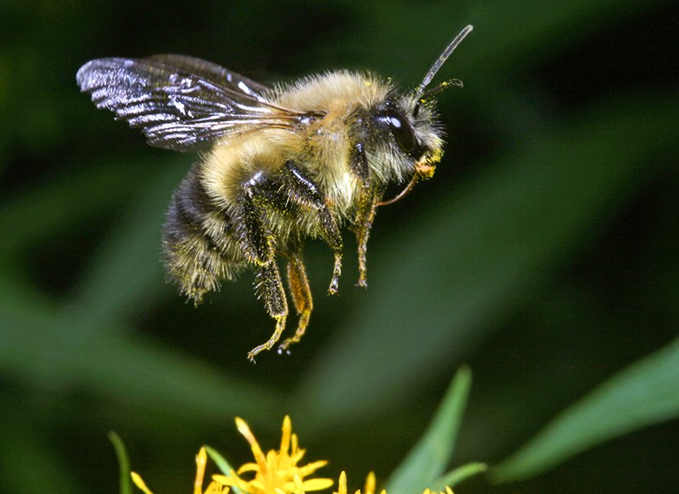

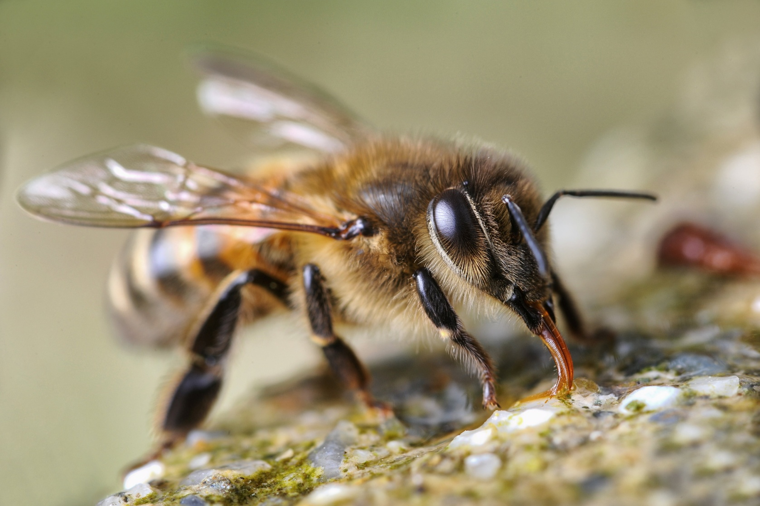
Чтение художественной литературы:
Д. Ушинский «Пчёлки на разведках»,

Настала весна; солнце согнало снег с полей; в пожелтевшей, прошлогодней травке проглядывали ярко-зелёные стебельки; почки на деревьях разрывались и выпускали молоденькие листочки.
Вот проснулась и пчёлка от своего зимнего сна, прочистила глазки мохнатыми лапками, разбудила подруг, и выглянули они в окошечко — разведать: ушёл ли снег, и лёд, и холодный северный ветер? Видят пчёлки, что солнышко светит ярко, что везде светло и тепло, выбрались они из улья и полетели к яблоньке:
— Нет ли у тебя, яблонька, чего-нибудь для голодных пчёлок? Мы целую зиму голодали!
— Нет, — говорит им яблонька. — Вы прилетели слишком рано, мои цветы ещё спрятаны в почках, попытайтесь у вишни. Полетели пчёлки к вишне:
— Милая вишенка! Нет ли у тебя цветочка для голодных пчёлок?
— Наведайтесь, милочки, завтра, — отвечает им вишня. — Сегодня ещё нет на мне ни одного открытого цветочка, а когда откроются, я буду рада вам.
Полетели пчёлки к тюльпану, заглянули в пёструю головку; но не было в ней ни запаху мёду.
Печальные и голодные пчёлки хотели уже дальше лететь, как увидели под кустиком скромный синий цветочек — это была фиалочка. Она открыла пчёлкам свою чашечку, полную аромата и пахучего сока. Наелись, напились пчёлки и полетели домой — веселёшеньки.

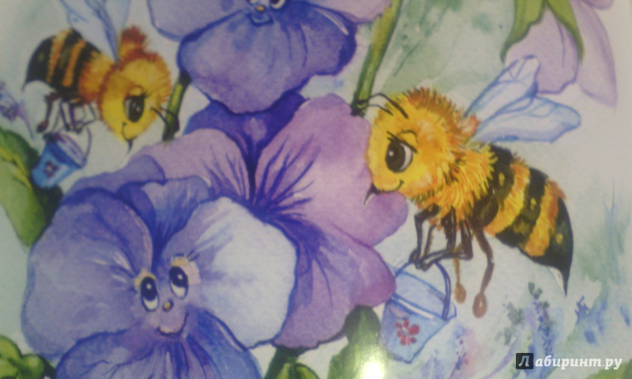

Выучить одно понравившееся стихотворение

Ты, конечно, молодец,  Пчелка золотая,  Собираешь сладкий мед,  По цветкам летая.  Но погладить не могу  Я тебя за это,  Потому что жалишь ты  Даже добрых деток!  М.Вержбовская | Сидела на цветке пчела.  Я к ней с подружкой подошла,  Спросила вежливо: «Пчела,  Ты много меду набрала?»  Пчела сердито зажужжала:  «Мне мало меду, мало, мало…  Не приставай, а то ужалю!»  И мы, конечно, убежали.  Какая жадная пчела!  Ни капли меду не дала…  Толстоброва А.
У пчелы забот немало!  Только утром солнце встало,  А пчела уже в трудах,  Собирает сок в цветах!  Две корзинки соберет,  В домик-улей отнесет,  И опять летит на луг —  Так весь день, за кругом круг.  Где тут петь, как стрекозе,  Танцовщице-егозе!  Надо в соты мед налить,  Да по полкам разложить!  Так все лето и летает,  Мед янтарный запасает.  Чтоб зимой и ты дружок  Им полакомиться смог!  Н. Лысенко | — Ты куда спешишь, пчела?  — Извините, ждут дела!  Каждый маленький цветочек  ждёт меня с утра до ночи  что бы мне в обмен на плод  сдать пыльцу свою на мёд,  сладкий мёд, полезный  ото всех болезней.  Конаева О.
Села пчёлка на цветок,  Опустила хоботок,  Подлетает к ней комар:  — Что ты ищешь там?  — Нектар.  А тебе не надоело?  Не наскучило искать?  — Нет!  Тому, кто занят делом,  Просто некогда скучать!  Ладонщиков Г. | Меня ужалила пчела,  Я закричал: «Как ты могла?!»  Пчела в ответ:  «А как ты мог  Сорвать любимый мой цветок?  Ведь мне он был ужасно нужен:  Я берегла его на ужин!»  Бородицкая М.

Аппликация «Пчела на цветке».

Образец: Загадки про пчелу:
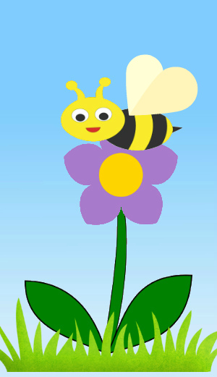
Мастерица золотая С песней по садам летает. Над подсолнухом звенит, В домике пыльцу хранит…
Вместе с чаем круглый год Сладкий кушаем мы мед. На цветке найти смогла Этот мед для нас…
Я пахну летом и пыльцой. Лечу к цветочкам пулей. Но я бываю очень злой. К тому, кто лезет в улей…
Кто на пасеке живёт, Собирает летом мёд? Работяга так мала! Целый день в трудах…
Рано утром просыпаюсь, На работу собираюсь – Мне весь тёплый летний день Мёд носить домой не лень…
Познакомить детей с приметами про май.
Рассказать детям о том, что наши предки не очень-то жаловали месяц май. Они были крайне наблюдательны и отмечали все-все изменения. Эти изменения нашли свое отражение в майских приметах.

Кукушка стала куковать — морозу больше не бывать.
Много майских жуков – к засухе.
Майская травка и голодного накормит.
В мае два холода: когда черемуха цветет
и когда дуб распускается.
Сухой и теплый май предвещает плодородие.
Поздний расцвет рябины — к поздней осени.
Май — заря с зарею сходится.
Коли в мае дождь, будет и рожь.
Первый весенний гром — к наступлению тепла.
Бывает май — под кустиком рай,
а то такой май — коню сена дай.

Игра с мячом «Подскажи слово»

- Что делает солнце весной?
(Светит, освещает землю, согревает, греет, радует, блестит...)
- Что делает трава весной? (Всходит, появляется, прорастает, пробивается, зеленеет, ковром покрывает землю...)
- Что делают птицы весной? (Вьют гнезда, поселяются в скворечниках, выводят птенцов ...)
- Что делают почки весной? (Наливаются, набухают, лопаются, развертываются в зеленые листья, растут, раскрываются; из почек появляются первые листочки — нежные, зеленые, душистые, пахучие...).

Рассматривание иллюстрации цветение сирени

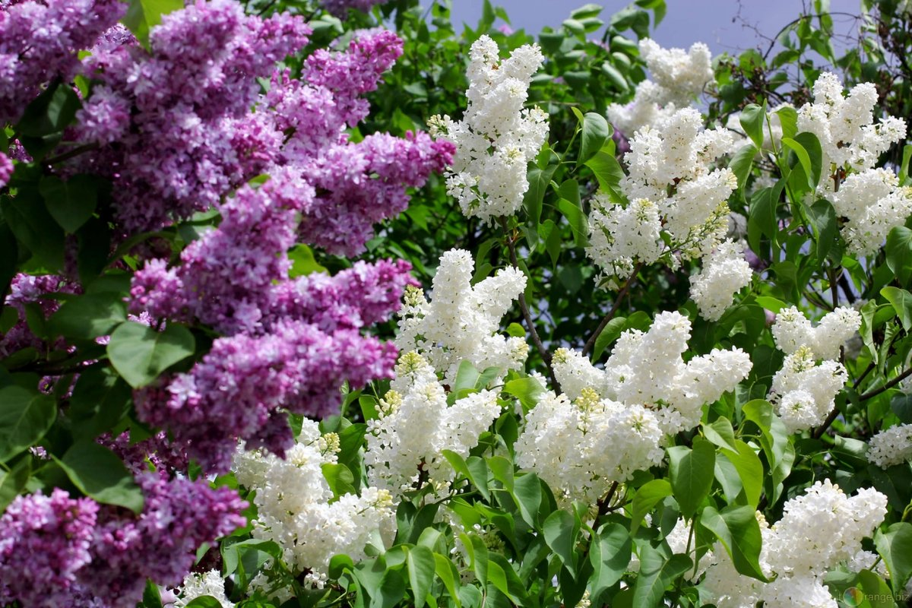

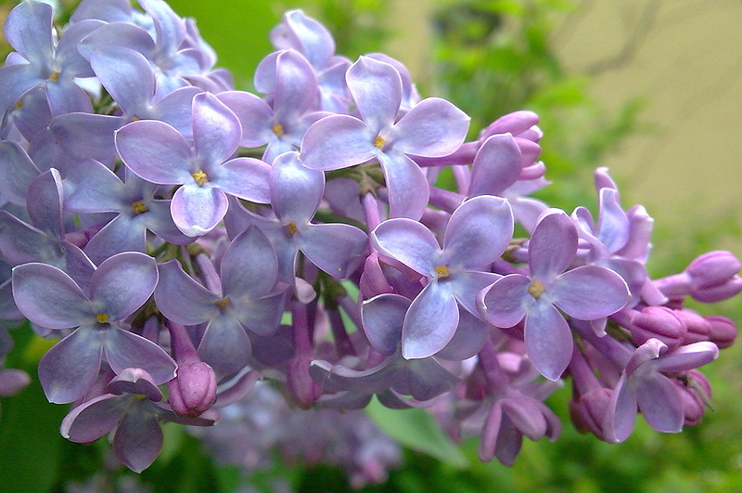

Выучить стихотворение
С.Джус «Куст сирени»
Куст расцветает сиреневым цветом,
Только цветет он весной, а не летом.
Пчелки летают вокруг и жужжат:
Очень приятен цветов аромат,
Будем кружить мы над ним целый день.
Ах! До чего же красива сирень!»

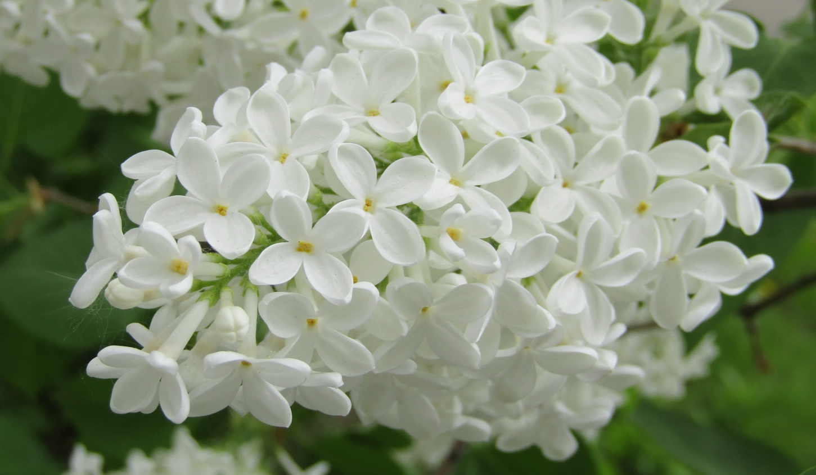

Сказка про сирень
Виктория Филькова
Однажды юная Весна, смеясь, смешала краски,
На серый холст их нанесла и приступила к Сказке...
Из красного возник тюльпан из жёлтого - нарцисс,
Оранжевый впитал шафран, лиловым стал ирис.
Бордовый примула взяла, подснежник - белый цвет,
И вот увидела Весна, что красок больше нет.
"Ах Боже мой! Как я могла! Забыла про сирень!"-
Пришла в отчаянье она и плакала весь день.
А к ночи, слёзы осушив, к Закату побрела,
И новых красок попросив, пурпурный цвет взяла.
С поклоном к Вечеру пришла, забрав лиловый цвет,
И даже дымчатый нашла
Тумана робкий свет. И вот, всё заново смешав,
В один прекрасный день, весна, волнуясь, не спеша,
Раскрасила сирень... С тех пор цветка нежнее нет:
Трепещет в нем закат, и серебрится лунный свет
В прекрасных лепестках, вздыхает дымчатый туман
И вечер вторит им... Сирень - весенний талисман,
Природы юной гимн!
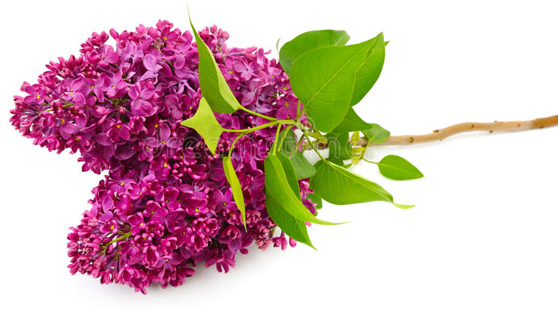

Пластилинография:
«Ветка сирени»

Шаблон (скачать и распечатать)

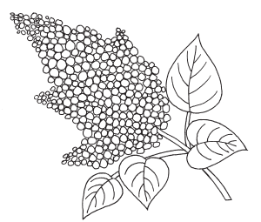

Кто такие насекомые.

Само слово «насекомые» происходит от слова «насекать» и буквально означает «животное с насечками». Все насекомые имеют насечки. Это выглядит так, словно тело насекомого поделено на отдельные сочленения. Тело насекомого состоит из трех частей - головы, грудки и брюшка. У всех насекомых имеется 6 лапок и крылья. Внимание: многоножки и пауки НЕ относятся к насекомым.

Как только весной прогреет солнышко Землю, из своих норок начинают вылезать насекомые.

Самые первые в садах и парках появляются шмели. Это крупное насекомое с чёрным тельцем, имеющим рыжий пушистый воротничок, мохнатым брюшком. На лапках у шмеля есть специальное приспособление - корзиночки для сбора пыльцы. Это насекомое, самый лучший опылитель растений из всех. За один день он может облететь тысячи цветков. Ценность шмелей очень высока для людей. Ведь только опылённые растения могут дать плоды, а из-за строения своего цветка, некоторые из них могут быть опылены только шмелями.
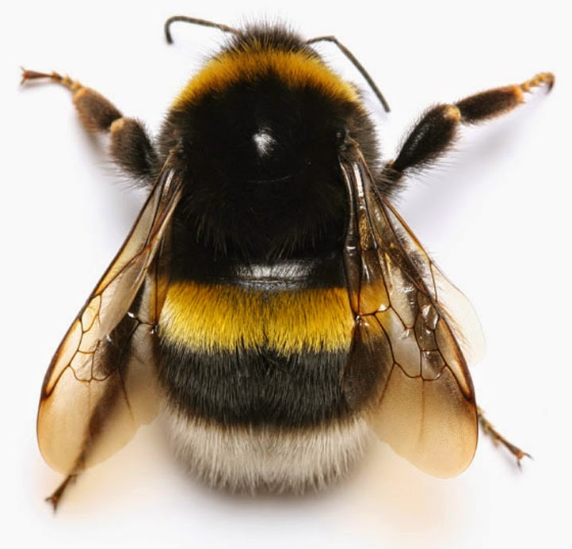
Это кто кружится над цветком
С толстым и мохнатеньким брюшком?
Громко растревожено гудит,
Словно на кого-то он сердит.
Это шмель. Он ищет с высоты
Самые красивые цветы.

Весной в тёплые дни просыпается крапивница - яркая, пёстрая бабочка. Ее крылья сверху окрашены в кирпично-красный цвет, вдоль крыла спереди на них крупные чёрные и жёлтые пятна, а по бокам крылышки как бы отделаны тесьмой из голубых треугольничков с чёрной каймой. Эта бабочка названа крапивницей за то, что только её гусеницы могут есть жгучую крапиву.

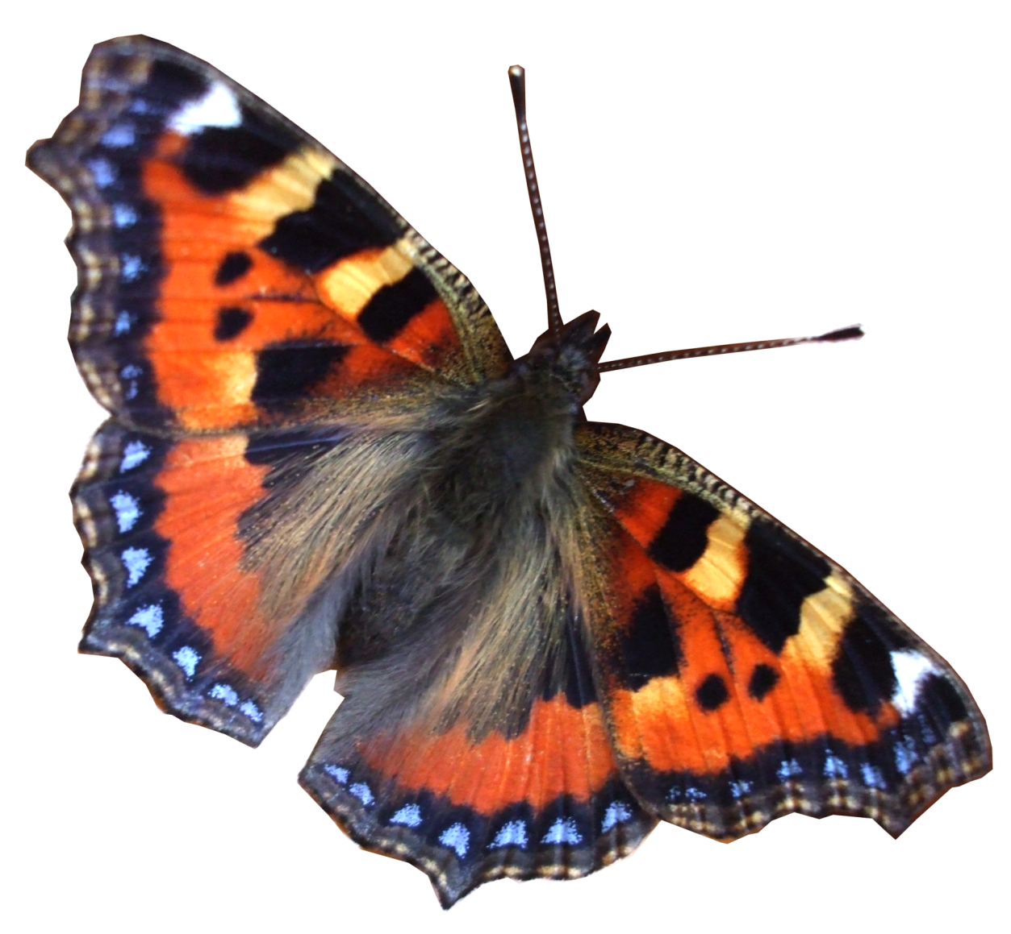

Крылья в полоску, тигриной раскраски,  но подходите ко мне без опаски.  Да, я сажусь на репейник колючий,  но не кусаюсь крапивою жгучей.  У крапивниц ярких есть одна примета,  Если будет дождик вскоре среди лета,  То они поспешно в форточки влетают,  О грозе грядущей всех предупреждают. | Гусеница без отрыву  Ела жгучую крапиву.  Съела листиков не мало  И Крапивницею стала.  Бабочка красуется,  Всякий ей любуется

Немного позднее (примерно дней через десять), после крапивницы, просыпается бабочка лимонница. Лимонницу со сложенными крыльями заметить трудно: она похожа на жёлтый листок. У этой бабочки есть одна интересная особенность: если её внезапно потревожить, то она падает на землю, сложив крылья и поджав ножки. Вот и попробуй потом ее заметить...

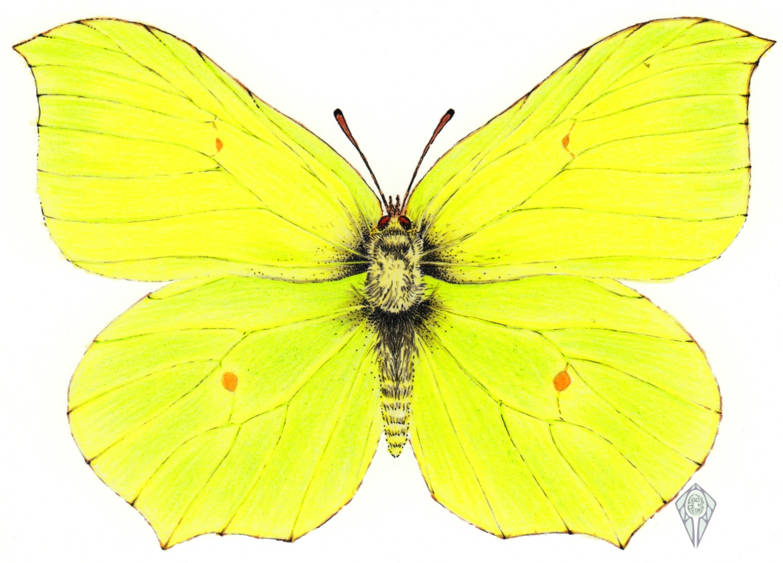

Вот бабочка Лимонница -
Красавица и модница.
От ваших глаз не спрячется
Её златое платьице.
Такие одеяния
Достойны подражания.
Она за эту моду
Благодарит природу.

Уже в разгар весны, когда появляется немало прожорливых любителей зелени, растениям приходят на помощь божьи коровки. Это небольшой жучок с очень выпуклыми, ярко-красными, блестящими крылышками, которые покрыты чёрными точками. (Божьи коровки бывают разного цвета). Почему же это насекомое так назвали? Разве оно похоже на корову? Дело в том, что в случае опасности этот жучок выделяет капельку ядовитой бело-желтоватой жидкости, которую называют «молочко». За это он и получил своё название. Божья коровка - одно из немногих насекомых, которые имеют способность полностью уничтожить насекомых-вредителей. Они из года в год приносят людям огромную пользу, потому что она поедает тлю — мелкое, но очень вредное для растений насекомое.

Божья коровка
Ползёт по травинке.
У божьей коровки
Кружочки на спинке,
Изящные пятнышки
Чёрного цвета.
Коровка вздыхает,
Услышав про это:
«Я так осторожна!
Я так аккуратна!
Откуда ж взялись
Эти чёрные пятна?»

Майскими вечерами, вокруг лиственных деревьев можно увидеть довольно крупного черно-коричневого жука с приметной щетинкой усов. Это майский жук. Интересно наблюдать, как раскрыв свои большие жёсткие крылья, это насекомое с гуденьем поднимается в воздух. Живет майский жук всего от двадцати до сорока дней, после чего откладывает яички, из которых потом выходят личинки, которые очень долго (три-четыре года!) живут и развиваются под землёй. И только на четвёртое лето личинки окукливаются, а уже из куколки появляется жук.

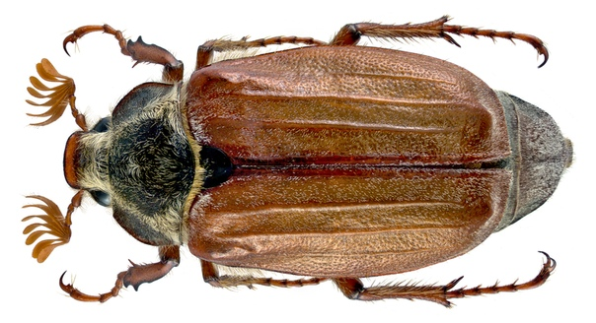

Майский жук зовётся майским,
Потому что он всегда
Появляется лишь в мае
И летит в сады, поля. Там садится на деревья,
На кустарники, траву,
Листья кушает всё время,
По утрам же пьёт росу. И летает очень шумно,
Крылья распахнув свои,
Радостно встречая утро
В эти солнечные дни.

Весной муравейник оживает, муравьи открывают выходы из муравейника и греются на солнышке. Муравьи удивительные и полезные создания. Одна муравьиная семья способна защитить один гектар леса. Кроме этого, муравьи интересны тем, что у них есть разделение труда, каждый выполняет свои функции: кто-то охотиться, а кто-то занимается строительством. Но самое интересное в том, что муравьи помнят маршруты, которые раннее были протоптаны и с наступлением весны снова ходят по одним и тем же дорожкам.

Жил весёлый муравей, много он имел друзей,
Под высокой кручей, в муравьиной куче.
День-деньской трудился он, чтоб уютней стал их дом.
Трудная работа, без конца забота:
Крошки сладкие собрать и с цветка пыльцу достать,
В муравейник принести, до морозов запасти.
В доме сухо и тепло, только вот всегда темно.
Нет дневного света, даже если лето.
Если вечер на дворе, муравьи в своей норе.
Все закрыли щели, будто это двери.
Живут дружно муравьи, под березкою в тени,
Под высокой кручей, в муравьиной куче.

Загадки про насекомых

1 упражнение:
Сосчитай «Один – три – пять»
(жук) …….один жук - три жука – пять жуков
(муравей)….
(шмель)….
(кузнечик)….
(комар)…..

2 упражнение:
Насекомые какие?
- полезные, вредные, шестиногий, красивая, яркая, пестрая, пятнистая, разноцветная, дружные, трудолюбивые, осторожные, блестящие, жужжащие, мохнатым, ядовитые, ночные, надоедливые, кровососущие, усатые, прожорливый.(задайте вопрос ребёнку, к какому насекомому можно применить (каждое) слово.
3 упражнение:
Что умеют насекомые?
летает, жужжит, жалит, кусает, собирает, опыляет, охраняют, порхают, ползают, стрекочет, звенит, уничтожает, ест, плавает, бегает, прыгает, пищит, строит, откладывает, роятся, скачет, окукливаться. .(задайте вопрос ребёнку, к какому насекомому можно применить (каждое) слово.

4 упражнение
«Один – много»
Кузнечик – много кузнечиков
Муравей – много ……………
Комар – много ………………
Стрекоза – много …………..
Пчела – много ………………
Жук – много ………………..
Бабочка – много ……………
Муха – много ………………
Шмель – много……………..

>Раскраски<
(скачать, увеличить, распечатать)
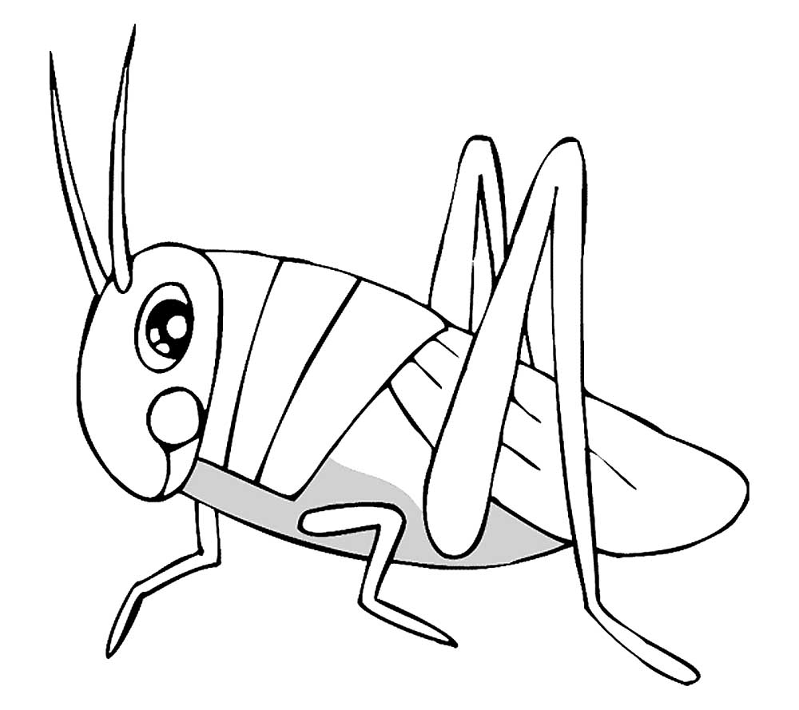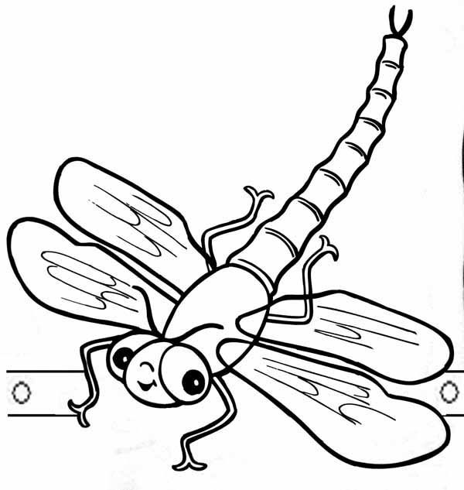
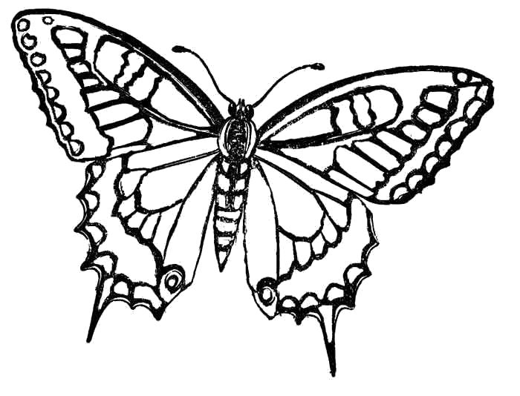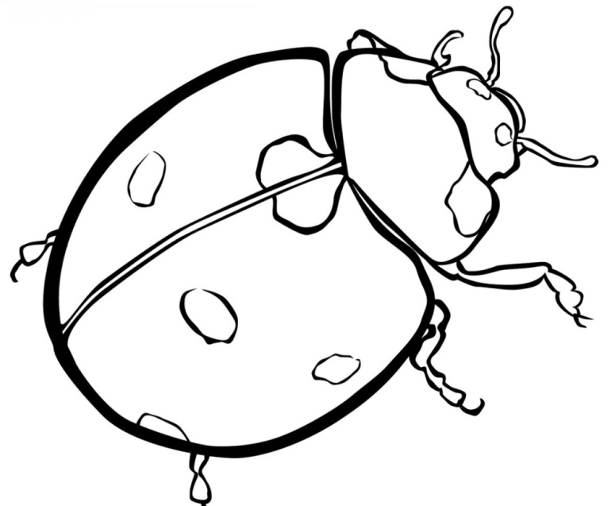
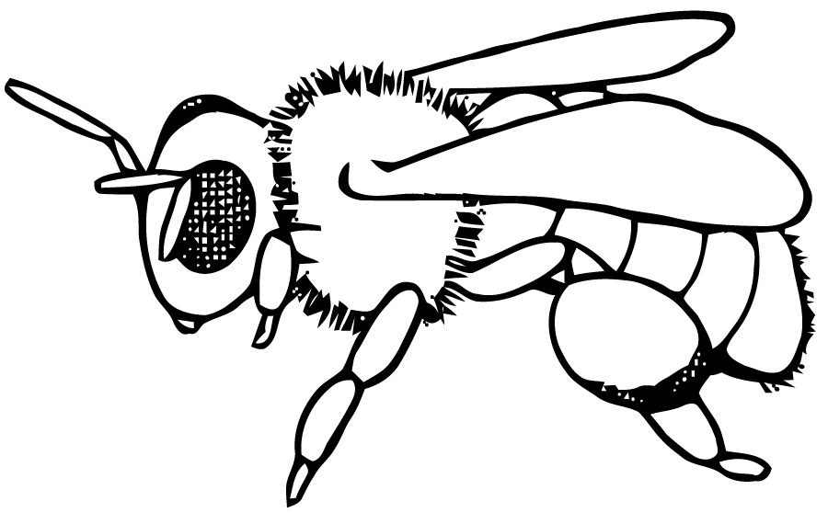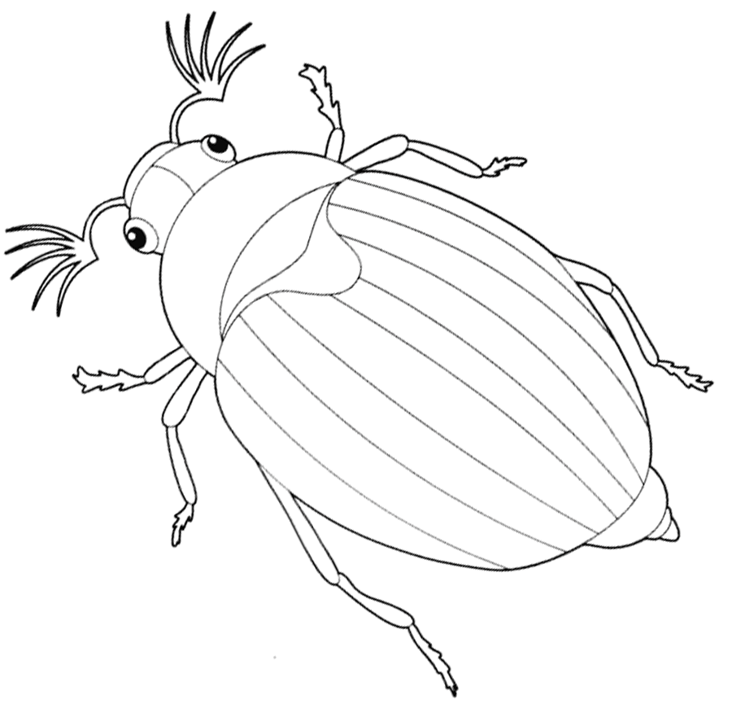
Пройди лабиринт
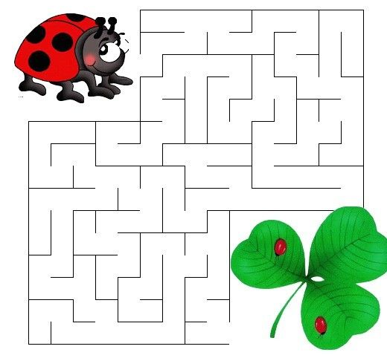
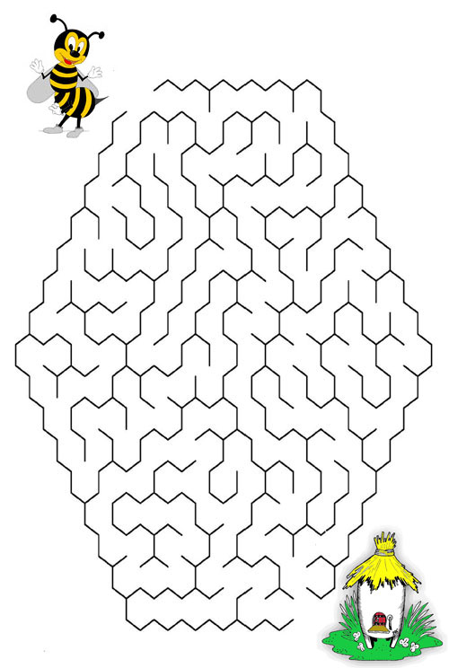

Найди на картинке спрятавшееся насекомое
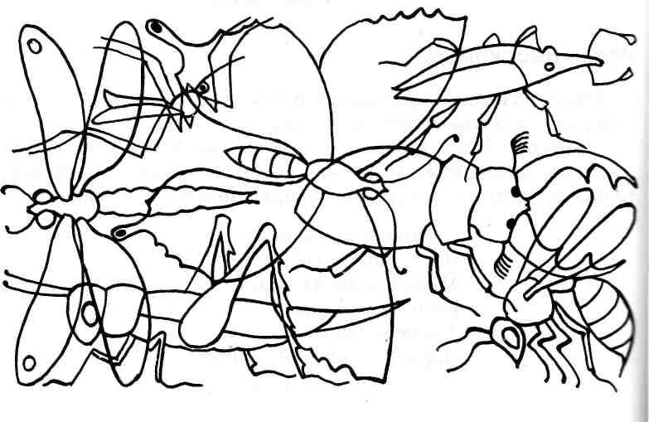
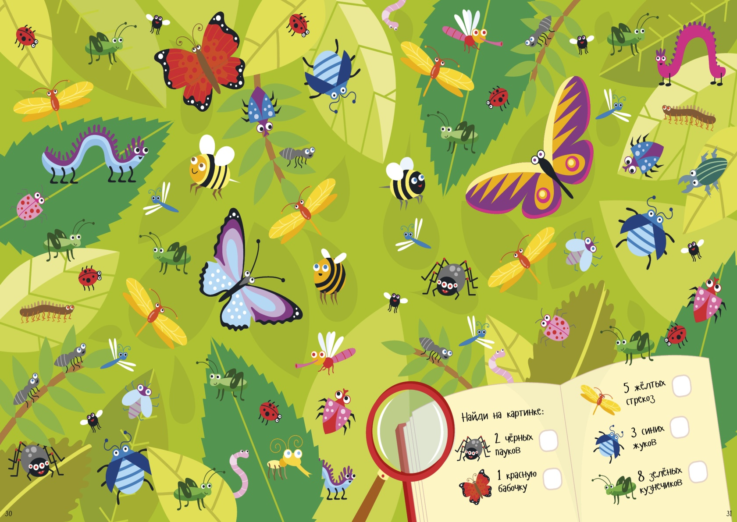
Сосчитай сколько ос, божьих коровок, стрекоз
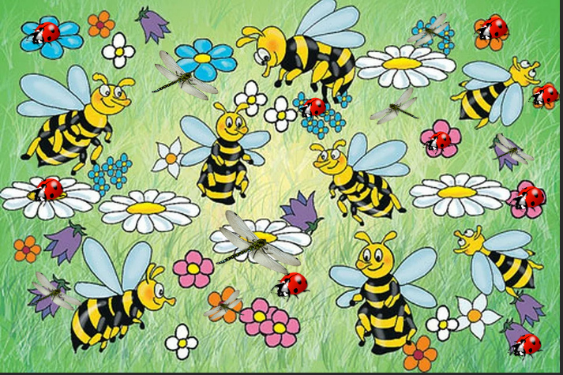
Обведи по точкам (скачать, увеличить, распечатать)
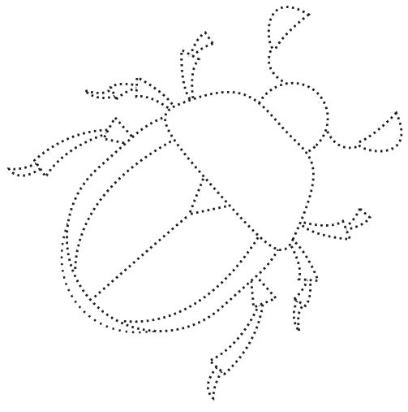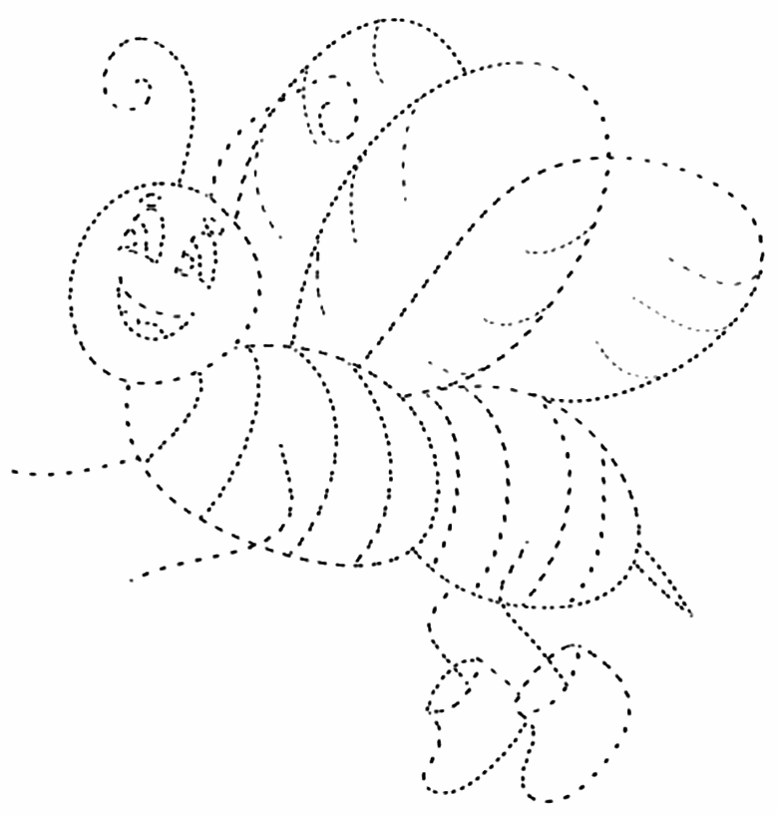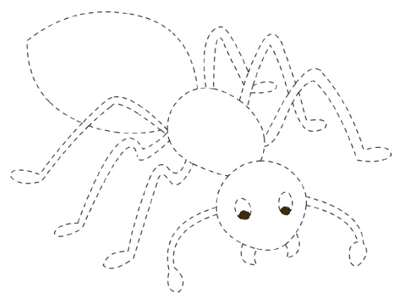

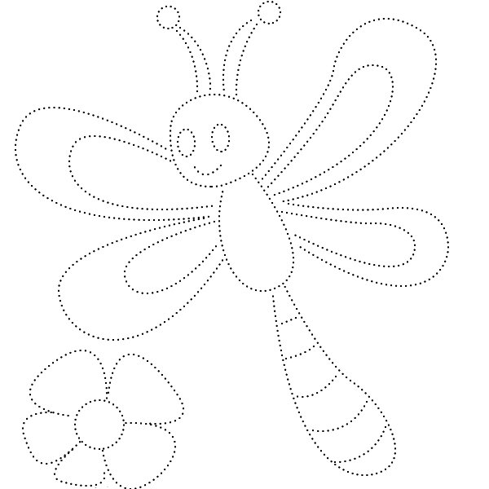
Найди: 4кузнечика; 3 бабочки; 3божьи коровки; 3 клопа.
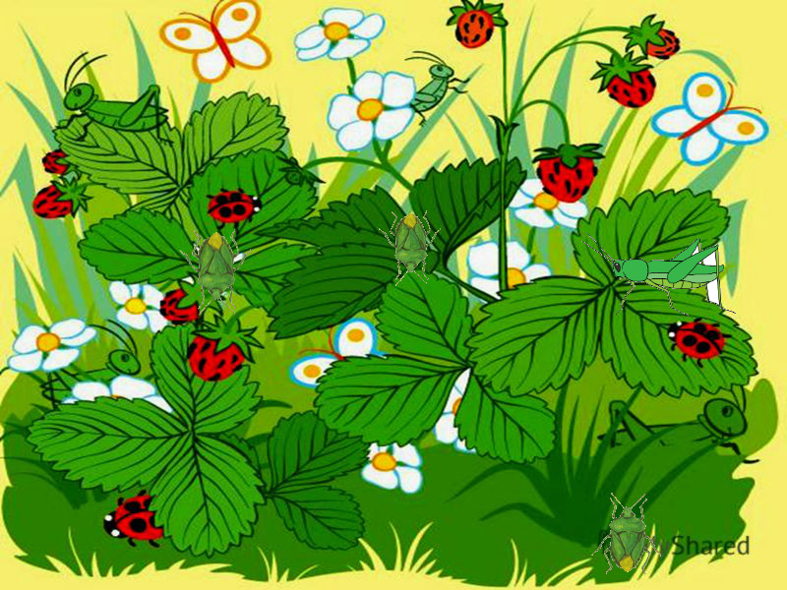
Ваши фото- видео- отчеты с нетерпением ждем
Комплекс «Репка»
Вводная часть.
Дети входят в зал и строятся полукругом.
Инструктор. Ребята, мы с вами знаем много сказок, в том числе сказку «Репка». Сегодня мы станем артистами и покажем сказку «Репка» в движении. У нас и зрители есть.
Посмотрите, вот они сидят. И дед, и бабка, и внучка, и все остальные. Они очень хотят посмотреть эту сказку! Покажем?
Решили дед и баба посадить репку. Только со здоровьем у них было не все в порядке. И внучка посоветовала им делать по утрам зарядку, чтобы здоровье поправить.
Ходьба друг за другом. Построение в три звена.
Основная часть.
Общеразвивающие упражнения.
«Дед показывает бабке свои руки».
И. п.- основная стойка.
Выполнение: 1-2-руки вперед ладонями вверх, 3-4- и. п. (6раз.)
«Дед осматривается вокруг, ищет, куда бабка семена положила».
И. п. - ноги на ширине плеч, руки на поясе.
Выполнение: 1-2 - поворот вправо, посмотреть за правое плечо, 3-4 - и. п., 5-6 - поворот влево, посмотреть за левое плечо, 7- 8 - и. п. (6раз.)
«Дед перебирает семена».
И. п. - ноги на ширине ступни, руки вниз.
Выполнение: 1-2 - наклон к правой ноге, левая рука вверх, 3-4 - и. п., 5-6 - наклон к левой ноге, правая рука вверх, 7-8 - и. п. (6раз.)
«Нашел! Весело деду».
И. п. - основная стойка.
Выполнение: 1-2 - приседание, руки вперед, хлопок, 3^4 - и. п. (8 раз.)
«И Жучка, и кошка, и мышка вокруг деда прыгают от радости».
И. п. - основная стойка.
Выполнение: 1-4 - прыжки в правую сторону вокруг себя, 5-8 - ходьба на месте. То же в другую сторону. (7раз.)
«Устал дед, отдышаться никак не может».
И. п. - основная стойка.
Выполнение: 1-2- вдох через нос, 3-6 - длинный выдох. (5 раз.)
Заключительная часть.
Инструктор. Вот собрались все дружные работники. Теперь у них все получится! А мы выберем деда, бабку, внучку, Жучку, кошку и мышку. И попробуем тоже вытянуть репку.
Подвижная игра «Репка».
Дети делятся на две команды. На расстоянии 3 м стоят цветные кегли («репки»).
По сигналу первым от каждой команды бежит «дед». Обегает вокруг кегли и возвращается. Берет за руку «бабку», бегут вдвоем, обегают вокруг кегли и возвращаются. И так бегают, пока не образуется цепь из всего звена. Последний раз бегут, держась за руки, все члены команды, последней в цепи бежит «мышка». «Мышка» берет кеглю, и вся цепочка возвращается к старту. Выигрывает та команда, которая, не разорвав цепь, прибежала первой, успев взять «репку» (кеглю).
Инструктор. Вытянули репку! Теперь можно и поиграть!
Подвижная игра «Кошка и мышка в лабиринте».
Выбираются «кошка» и «мышка». Играющие встают рядами по 5-10 человек и берут друг друга за руки. «Мышка» от «кошки» убегает между рядами. Как только «кошка» начинает догонять «мышку», по сигналу инструктора играющие опускают руки, поворачиваются направо или налево и перестраиваются в перпендикулярные ряды. «Кошка» вновь оказывается далеко от «мышки». Когда «кошка» все-таки поймает «мышку», они вместе встают в один из рядов, а играющие выбирают другую пару.
Инструктор. Молодцы, ребята! Вы действовали как настоящие артисты! Нашим зрителям сказка очень понравилась!

